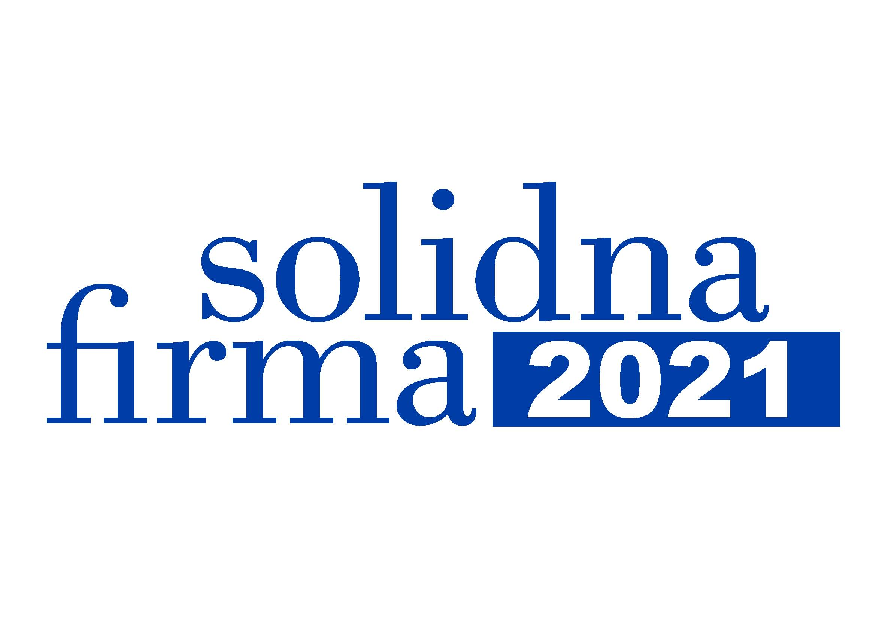

Pieczęć firmy
Numer zgłoszenia

.................../..................

JM

Sygnatura prowadzącego
FORMULARZ ZGŁOSZENIOWY
Laureat poprzednich edycji

Pełna nazwa firmy:
NIP: |  |  |  |  |  | REGON:
Kod: |  | Miejscowość: |  |  |  |  | Województwo:
Ulica: |  |  |  |  |  |  |  | Branża:
Imię, nazwisko oraz tel. osoby wskazanej do kontaktu w sprawie Programu:
email osoby do kontaktu: |  |  |  |  |  |  |  |  | strona internetowa:
Przychód firmy w ubiegłym roku, w mln PLN:
Wielkość firmy: mikro: przychód do 3 mln PLN mała: 3- 10 mln PLN średnia: 10-50 mln PLN duża: od 50 mln PLN
Jestem zainteresowany przystąpieniem naszej firmy do Programu Gospodarczo-Konsumenckiego Solidna Firma.
Proszę o rejestrację na liście Kandydatów i przesłanie Pakietu Uczestnika* na adres:
podany powyżej |  |  |  | inny, podany obok:

Należność za Pakiet Uczestnika i rejestrację na liście Kandydatów, w kwocie 270 PLN netto + 23% VAT
wpłacono przelewem na konto Stowarzyszenia Solidna Firma – Santander Bank Polska S.A., 64 1090 1030 0000 0001 0253 0572
wpłacimy w ciągu 7 dni od otrzymania faktury VAT.

W przypadku zakwalifikowania do kolejnych etapów weryfikacji w Programie Gospodarczo-Konsumenckim Solidna Firma deklaruję wpłaty zgodne z cennikiem uczestnictwa po uwzględnieniu rabatu dla Laureata (-50%) oraz dodatkowego rabatu promocyjnego -10%, w wysokości tj. przy każdym z trzech etapów weryfikacji po 270 (3x270) – firma mikro, 540 (3x540) – firma mała, 810 (3x810)- firma średnia lub 1710 (3x1710) PLN – firma duża.

Deklaruje wpłatę jednorazową z 20% RABATEM – opłata zawiera koszty rejestracji-(4800-duża, 2400-średnia, 1680-mała, 960-mikro)

Oświadczam, że dane zawarte w Formularzu Zgłoszeniowym są zgodne z prawdą. Wyrażam zgodę na przetwarzanie moich danych osobowych, tylko i wyłącznie na potrzeby udziału firmy w Programie Gospodarczo-Konsumenckim Solidna Firma (dane są przetwarzane i przechowywane zgodnie z przepisami Rozporządzenia Parlamentu Europejskiego i Rady (UE) 2016/679 z dnia 27.04.2016 r. oraz uchylenia dyrektywy 95/46/WE („RODO”) oraz przepisami krajowymi). Wyrażam zgodę na umieszczanie nazwy, logo i adresu siedziby mojej firmy w zestawieniach kandydatów do tytułu Solidna Firma. Oświadczam, iż znana mi jest treść regulaminu Programu Gospodarczo-Konsumenckiego Solidna Firma dostępnego na stronie internetowej: www.solidnafirma.pl.

miejscowość, data podpis i pieczęć osoby reprezentującej firmę

Powyższe dane są poufne i nie będą wykorzystywane do celów innych niż dla potrzeb Programu Gospodarczo-Konsumenckiego Solidna Firma.
Pierwszym krokiem jest wypełnienie i przesłanie Formularza Zgłoszeniowego na adres
bialalista@solidnafirma.pl, sekretariat@solidnafirma.pl, fax; 22 57 88 998

Uczestnik ma prawo do rezygnacji z udziału w Programie w dowolnym jego momencie, z dniem rezygnacji nie będą naliczane koszty za udział w Programie. W przypadku opłat wniesionych jednorazowo cześć niewykorzystanej kwoty zostanie zwrócona na podstawie podpisanej korekt fv.
* W skład Pakietu Uczestnika wchodzi: Ankieta Samooceny, wzory oświadczeń oraz Regulamin Programu.

Firmy, które pomyślnie przejdą przez trzyetapowy proces weryfikacji uzyskają Certyfikat Solidna Firma 2021

Sekretariat Programu Gospodarczo-Konsumenckiego Solidna Firma, Al. Pry. Tysiąclecia 46/321, 01-242 Warszawa, www.solidnafirma.pl tel. 22 57 88 999, fax 22 57 88 998
email: bialalista@solidnafirma.pl; rozliczenia opłat: Stowarzyszenie Solidna Firma ; Sąd Rejonowy w W-wie KRS nr 0000197430, REGON: 015695654, NIP: 5252303470

